Клёнов Е.А.¹
аспирант, Московский авиационный институт (МАИ),
Россия, Москва

МОДЕЛИРОВАНИЕ И АНАЛИЗ КОНКУРЕНЦИИ
НА ВСЕХ ЭТАПАХ ЖИЗНЕННОГО ЦИКЛА ВЫСОКОТЕХНОЛОГИЧНОГО ПРОДУКТА

В работе рассматривается использование программно-аппаратного комплекса Competition для оценки показателей конкурентоспособности компаний производителей высокотехнологичной продукции. В основе комплекса лежит модель глобальной конкуренции, описывающая поведение интеллектуальных агентов. Взаимодействие агентов на разных уровнях иерархии происходит с учетом иерархических весовых коэффициентов, определяющих силу влияния одного агента на другого.

Ключевые слова: программно-аппаратный комплекс Competition, система поддержки принятия решений, модель глобальной конкуренции, интеллектуальные агенты, иерархические весовые коэффициенты

Программно-аппаратный комплекс (ПАК) Competition [1] позволяет лицам принимающим решения (ЛПР) от компаний производителей высокотехнологичной продукции проектировать конкурентную стратегию на основе анализа и прогнозирования состояния отраслевых рынков в соответствии с моделью глобальной конкуренции [2], которая описывает поведение системы интеллектуальных агентов (ИА).
Модель глобальной конкуренции представляет собой расширение классической модели пяти сил (основные игроки, новые участники, производители продуктов-заменителей, поставщики, покупатели) М. Портера (рис. 1). Первая модификация модели заключается в добавлении новой шестой силы – комплементоров (СМИ, блоги, социальные сети, оценки продуктов и пр.) – неявных участников рынка, потенциально увеличивающих конкурентоспособность товаров/услуг основных игроков. Вторая модификация модели заключается в определении самоподобия рыночных подсистем и фрактализации модели. В частности, среди поставщиков (а также покупателей, новых участников рынка и субститутов) тоже может иметь место конкуренция, что делает их основными игроками на новом уровне иерархии.
Конкуренция в секторе высокотехнологичной продукции является сложной системой, представленной множеством элементов или ИА с разными интересами, описываемой множеством параметров и внешних факторов. Таким образом, модель глобальной конкуренции представляет собой многоуровневый фрактальный нагруженный граф, вершинами которого являются элементы системы (ИА), а ребрами – взаимосвязи между ними [3]. Ресурсами, перемещаемыми во времени по ребрам, являются финансовые средства, комплектующие при производстве продуктов и т.д.
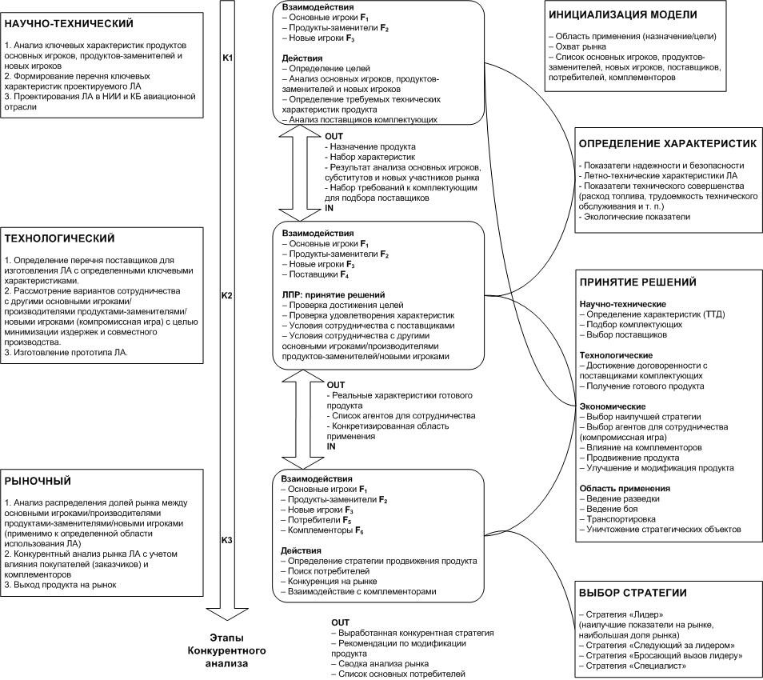
Рис.1. Модель глобальной конкуренции
Взаимодействие между агентами определяется набором функций f(A_{i}, A_{j}), описывающих перемещение ресурсов по ребрам графа с течением времени. Поскольку каждый ИА соответствует определенной силе, то в общем виде функции задаются для конкретных сил и наследуются агентам (у агентов одного типа совпадает набор функций).
Следует также учитывать степень влияния друг на друга ИА, расположенных на разных иерархических уровнях. Для учета такого влияния используются иерархические весовые коэффициенты k, значения которых определяется либо с помощью экспертных оценок, либо заданной функцией оценки показателей конкурентоспособности. Таким образом, взаимодействие агентов друг на друга определяется соотношением kf(A_{i}, A_{j}), где k=1 в случае взаимодействие на одном иерархическом уровне. Значение k (если не задается экспертом) зависит от множества параметров ИА: типа агента (силы), его аналогах (поставщики комплектующих, покупатели), схожести характеристик выпускаемого продукта (новые участники, продукты-заменители), статуса агента, его узнаваемости благодаря действиям комплементоров и пр. Разработанный метод количественной оценки конкурентоспособности производителей высокотехнологичной продукции (применение иерархических весовых коэффициентов) является третьей модификацией классической модели конкуренции.

Список литературы
- Бабенко Е.А., Клёнов Е.А., Ершов Д.М., Скородумов В.С. Свидетельство № 12-416 о регистрации объекта интеллектуальной собственности «Программно-аппаратный комплекс Competition конкурентного анализа сегмента рынка» / Зарегистрирован в Государственном реестре Госстандарта России 25 дек 2012. Москва 2012.
- Бабенко Е.А. Разработка SaaS-приложения конкурентного анализа в секторе объектов авиационной техники. Журнал «Вестник МАИ». Том 20. Номер 1.
- Бабенко Е.А., Клёнов Е.А. Математическое моделирование и инструментарий конкурентного анализа высокотехнологичного рынка // В трудах 13-ой международной конференции «СИСТЕМЫ ПРОЕКТИРОВАНИЯ, ТЕХНОЛОГИЧЕСКОЙ ПОДГОТОВКИ ПРОИЗВОДСТВА И УПРАВЛЕНИЯ ЭТАПАМИ ЖИЗНЕННОГО ЦИКЛА ПРОМЫШЛЕННОГО ПРОДУКТА (CAD/CAM/PDM – 2013)», 15-17 октября 2013 года, М.: ООО «Аналитик». – 2013.

